[深圳市第二人民医院Experimental Cell Research论文被质疑：膀胱癌研究数据是否可靠？](https://mp.weixin.qq.com/s?__biz=MzAwNzc1NjU0Ng==&mid=2648112041&idx=1&sn=6faad1396a4253c935ad89ad3920e135&chksm=82100e0f7f58331fcbb5706aa95c4a5ff2c69f051064e2c9f76deb90b61bbdb713ebed6d8b98&scene=126&sessionid=1743316973)

科研正气[科研正气](javascript:void(0);)2025-03-30 14:16:00四川



**质疑资讯**

在知名学术打假论坛Pubpeer上，著名的学术打假人对深圳市第二人民医院团队发表在《Experimental Cell Research》期刊上的一篇论文提出了质疑。这篇论文围绕增强子RNA（eRNA）在膀胱癌中的作用展开研究，然而多处图像被指存在重复或造假嫌疑。

**论文信息**

论文标题：High expression of enhancer RNA MARC1 or its activation by DHT is associated with the malignant behavior in bladder cancer

（增强子RNA MARC1的高表达及其被DHT激活与膀胱癌恶性行为的相关性研究）

第一作者：Yuhan Liu（刘雨涵，深圳市第二人民医院）

通讯作者：Yuchen Liu（刘宇辰，深圳市第二人民医院）、Weiren Huang（黄卫人，深圳市第二人民医院）、Hongbing Mei（梅红兵，深圳市第二人民医院）

第一单位：深圳市第二人民医院

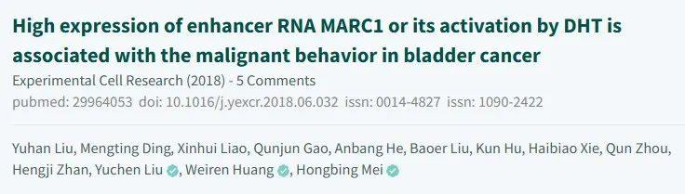

**质疑内容**

####\

这篇论文探讨了增强子RNA MARC1在膀胱癌恶性行为中的高表达及其与DHT（双氢睾酮）激活的相关性。研究结果显示，MARC1可能通过特定分子途径促进膀胱癌的发展。然而，论文中的部分实验图像引发了学术界的广泛质疑。

####\





以下是被质疑的主要问题：

图4A和图4C的重复使用：两幅图像被怀疑在不同实验中重复使用，削弱了数据的独立性。

图2G与图6D的重复：图像内容高度相似，令人怀疑实验数据的真实性。

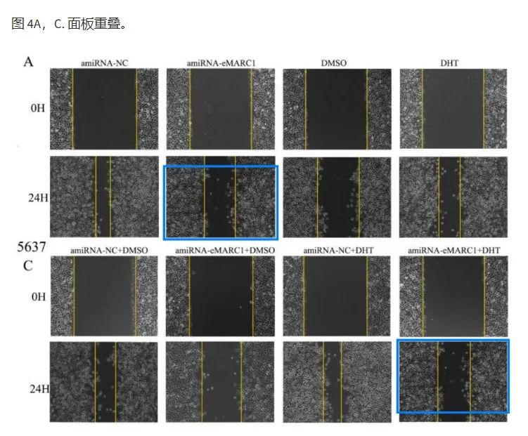

图3A的重复问题：部分图像被指出与其他图存在明显重复，可能是未经声明的剪辑或拼接。

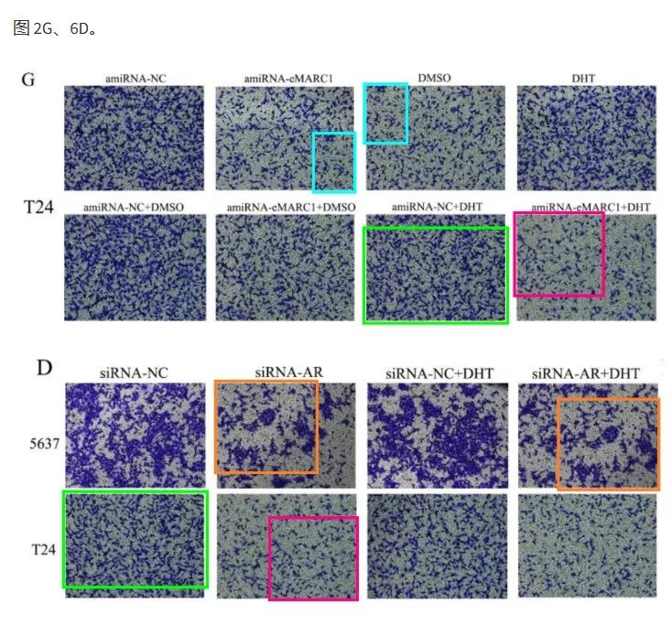

图4C与另一篇文章的相似性：与Yao等人（2016年发表）的图4F显示出惊人的相似性，涉嫌抄袭他人研究成果。

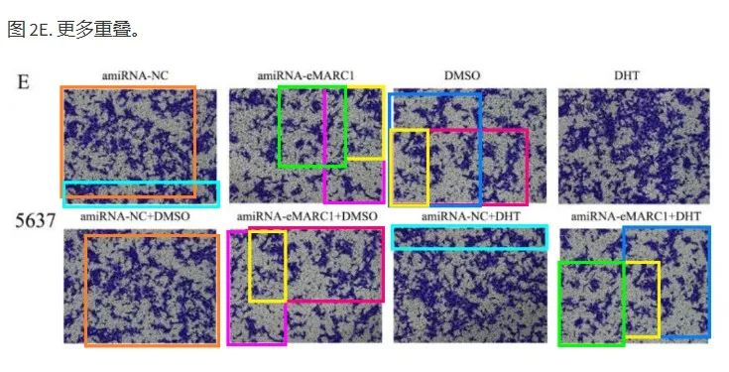

**作者回应与撤稿**

####\





在2024年8月30日，《Experimental Cell Research》期刊正式撤回了该论文。撤稿声明中提到，尽管作者团队曾试图修正部分图像，但编辑部最终认为，论文涉及的数据问题过于严重，研究结果的整体可信度已经无法保障。

__参考链接

__

https://pubpeer.com/publications/0499B6CA8D8C626DE4995623C9CEEE

**免责声明**

本公众号转载的信息来源于 PubPeer、Pubmed及相关期刊，涉及的人名、单位均为音译。对于文章内容的真实性、完整性及及时性，本公众号不作任何保证或承诺，内容仅供读者参考。

如任何单位或个人认为本内容可能涉嫌侵犯其合法权益，请及时向我们提交书面权利通知及详细侵权情况，我们将依法尽快移除相关涉嫌侵权的内容。

若您有任何建议，欢迎随时与客服联系。

**第三方客服QQ账号：3970604145**

